《程序设计基础2》实验报告

年级、专业、班级 |  | 2018级计算机大类 03 班 |  |  | 姓名 | Derrick Zhu
实验题目 | ATM模拟程序的设计与实现
实验时间 | 2019.5.7 |  | 实验地点 | DS1404
实验成绩 |  |  | 实验性质 | □验证性 □设计性 ■综合性
教师评价：
□算法/实验过程正确；□源程序/实验内容提交 □程序结构/实验步骤合理；
□实验结果正确； □语法、语义正确； □报告规范；
其他：
评价教师签名：
一、实验目的
运用面向对象程序设计思想，基于命令行界面设计并实现一个ATM模拟程序，模拟常见的ATM功能。
二、实验项目内容
ATM模拟程序能够完成ATM的主要功能，包括：
1）显示欢迎词及提示信息；
2) 用户插卡，ATM验证用户账号及密码有效性，输入错误3次即被锁卡；
3) 余额查询：初始余额为10000元
4）取款功能：每次取款余额为100的整数倍，有单笔和单日金额限制；
5）转账功能：可将本账户中的存款转入其它账户，转入账户账号需两次输入确认；
5）修改密码：密码为6位数字，新密码需要两次输入确认；
6）退卡。
设计实现命令行界面，界面应友好、方便操作。参考界面如图1所示。
程序所涉及到的用户资料、银行帐户、存取款记录等信息保存在数据文件中。其中银行账户的格式如下：
账号 19位数字
姓名
身份证 18位字符
密码 6位数字
余额

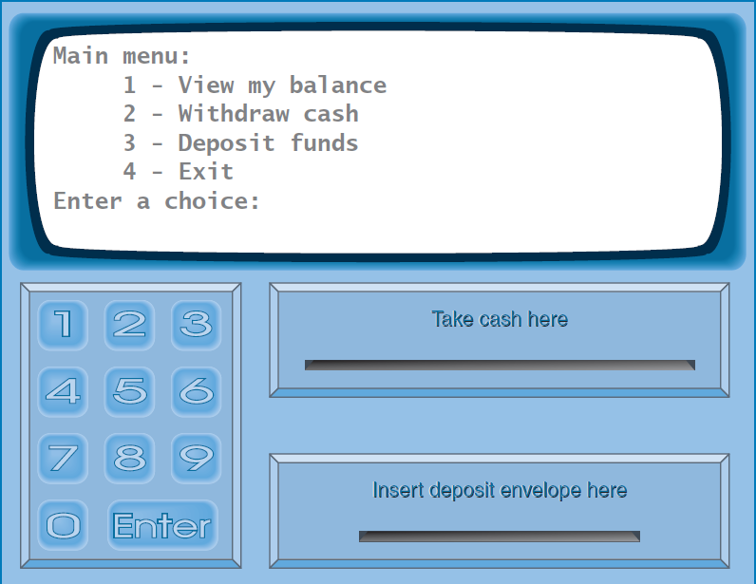
图1 ATM模拟程序参考界面

三、实验过程或算法（源程序）
1.设计流程图：
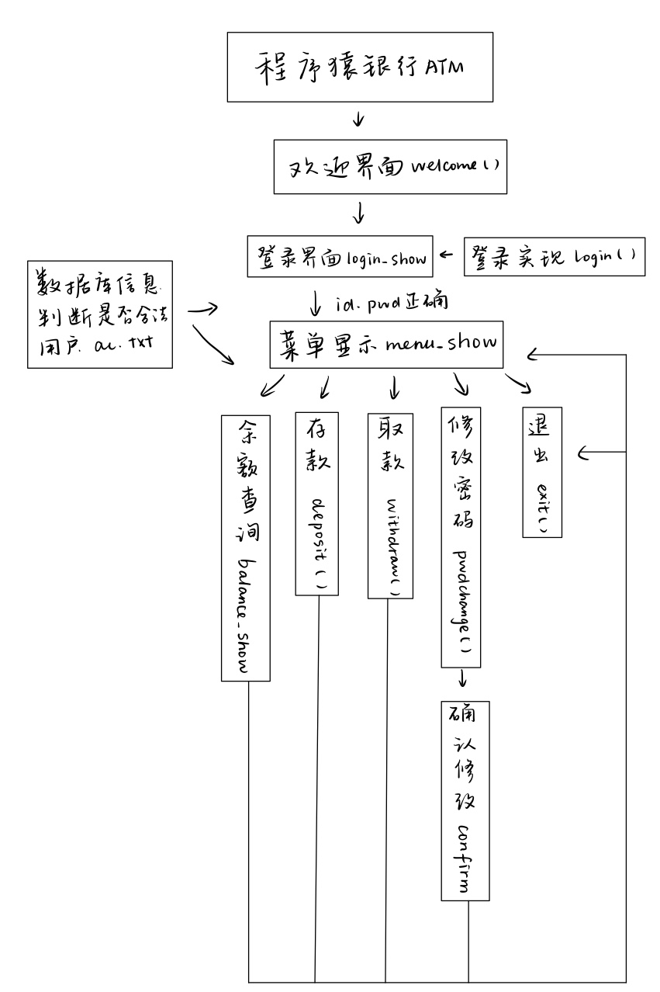
2.设计思路：

测试账户：账号：1234567890 密码：123456

账户信息：
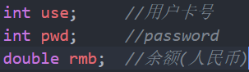
程序中的函数主要分成两类：界面呈现和具体操作的实现。界面函数一般在相关功能的后面加上“_show”与实现函数区分。_show函数底层的操作又具体的函数实现，即显示界面后调用实现函数。界面函数包括：
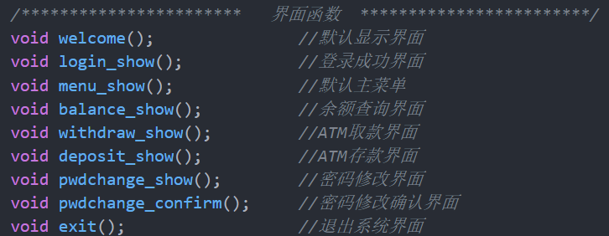
操作的实现由以下函数具体完成，并与上面的界面函数形成关联：
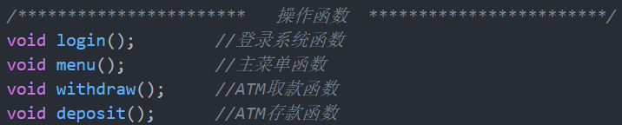
main函数中设立一个自己对应的对象之后调用welcome（）函数进入开始界面：
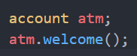
然后进入欢迎界面，用户在提示下输入账号和密码，输入的信息会和数据库中的信息比对，判断是否为合法用户。如果账号密码皆正确，可以登录，在进入菜单（menu）；如果有误，系统会休眠1000ms之后回到登录界面，要求用户重新输入。输错三次锁卡。
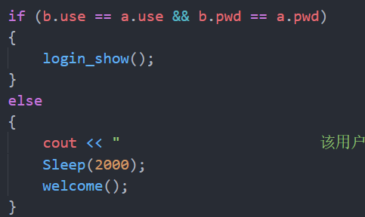
在菜单中，根据用户输入的不同的数字，调转到不同的功能区，随时清屏。此处的功能使用switch-case语句完成：
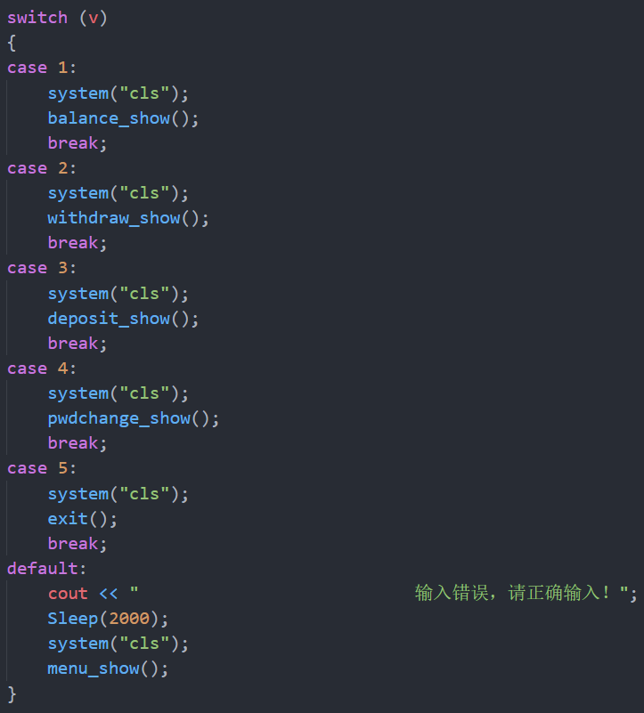
为了避免命令行一直往上冒，程序中在界面跳转到另外的功能的界面前都先利用system(“cls”)命令来清屏，从而保持命令行中一个相对稳定的界面。
menu之后就跳转到用户需要的功能。
部分实现函数的代码展示：（界面函数代码不再次显示，详见源文件）
/************************* 操作函数 ***********************/
void account::menu()
{
fflush(stdin);
int v;
cin >> v;

switch (v)
{
case 1:
system("cls");
balance_show();
break;
case 2:
system("cls");
withdraw_show();
break;
case 3:
system("cls");
deposit_show();
break;
case 4:
system("cls");
pwdchange_show();
break;
case 5:
system("cls");
exit();
break;
default:
cout << " 输入错误，请正确输入！";
Sleep(2000);
system("cls");
menu_show();
}
}

void account::login() //登录系统函数
{
fstream acc;
acc.open("ac.txt", ios::in);
if (!acc.is_open())
{
acc.open("ac.txt", ios::out);
acc << 1234567890 << " " << 123456 << " " << 100000;
acc >> a.use >> a.pwd >> a.rmb;
acc.close();
}
else
{
acc >> a.use >> a.pwd >> a.rmb;
}
acc.close();

cout << " 请输入账号：";
cin >> setw(7) >> b.use;

while (b.use <= 100000 && b.use >= 999999)
{
cout << " 账号错误，请重新输入！";
Sleep(2000);
welcome();

}
cout << " 请输入密码：";
cin >> setw(7) >> b.pwd;
while ((b.use <= 100000 && b.use >= 999999))
{
cout << " 密码错误，请重新输入！";
Sleep(2000);
welcome();
}

if (b.use == a.use && b.pwd == a.pwd)
{
login_show();
}
else
{
cout << " 该用户不存在或者密码错误，请重新输入！";
Sleep(2000);
welcome();
}

}

void account::withdraw() //ATM取款函数
{
int g = 0;
fstream acc;
acc.open("ac.txt", ios::in);
if (!acc.is_open()) // 检查文件是否成功打开
cout << " 系统故障，无法使用！请联系客服！" << endl;
else
acc >> a.use >> a.pwd >> a.rmb;
acc.close();

cin >> g;

while (g != 1 && g != 2 && g % 100 != 0 && g > 5000 && g > a.rmb)
{
cout << " 输入错误，请重新检查后输入！ " << endl;
Sleep(2000);
system("cls");
withdraw();
}

if (g == 1 || g == 2)
{
if (g == 1)
{
system("cls");
menu_show();
}
else
{
system("cls");
exit();
}
}
else
{
cout << " 你已成功取款共计" << setw(15) << g << "元 " << endl;
a.rmb -= g;
acc.open("ac.txt", ios::out);
acc << a.use << " " << a.pwd << " " << a.rmb;
acc.close();

Sleep(2000);
system("cls");
menu_show();

}

}

void account::deposit() //ATM存款函数
{
int h;
fstream acc;
acc.open("ac.txt", ios::in);
if (!acc.is_open()) // 检查文件是否成功打开
cout << " 系统故障，无法使用！请联系客服！" << endl;
else
acc >> a.use >> a.pwd >> a.rmb;
acc.close();

cin >> h;
while (h != 1 && h != 2 && h % 100 != 0)
{
cout << " 输入有错，请重新检查后输入！ " << endl;
Sleep(2000);
system("cls");
withdraw();
}

if (h == 1 || h == 2)
{
if (h == 1)
{
system("cls");
menu_show();
}
else
{
system("cls");
exit();
}
}
else
{

cout << " 请稍后，你已成功存款共计" << setw(15) << h << "元 " << endl;
a.rmb += h;
acc.open("ac.txt", ios::out);
acc << a.use << " " << a.pwd << " " << a.rmb;
acc.close();

Sleep(2000);
system("cls");
menu_show();

}
}

每次完成功能有回到菜单的选项，展示menu_show（），方便用户连续操作多个功能。
如果用户选择退出，则exit（），但在sleep（4000）命令之后会在跳转到welcome，方便下一位用户继续使用ATM机器。

四、实验结果及分析和（或）源程序调试过程

欢迎：
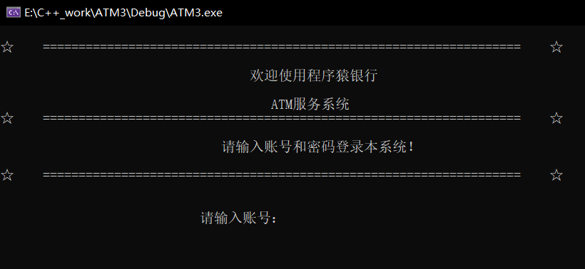
登录：
失败：
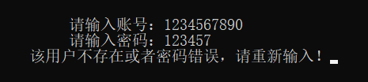
成功：成功之后会自动跳转入菜单
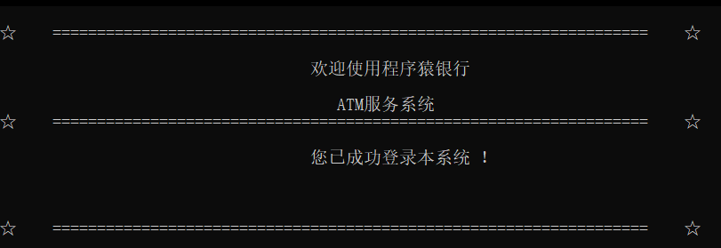
Menu：
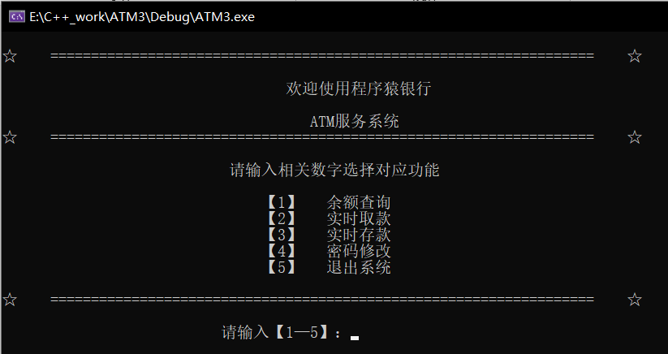
余额查询：
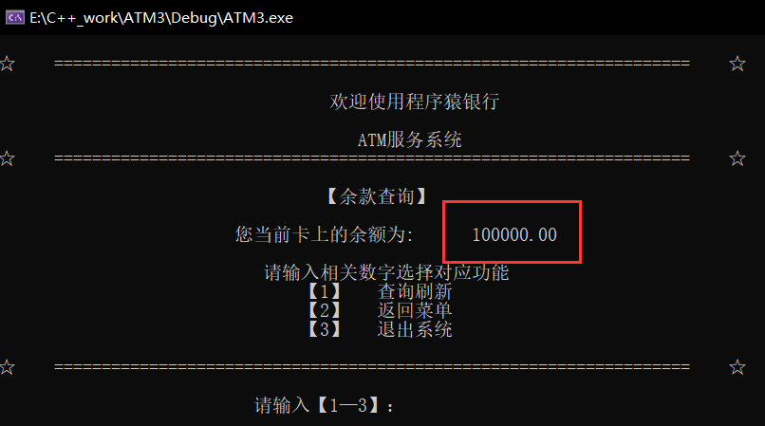
此时，数据库中信息为：
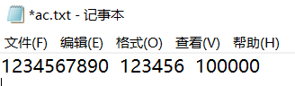
取款：
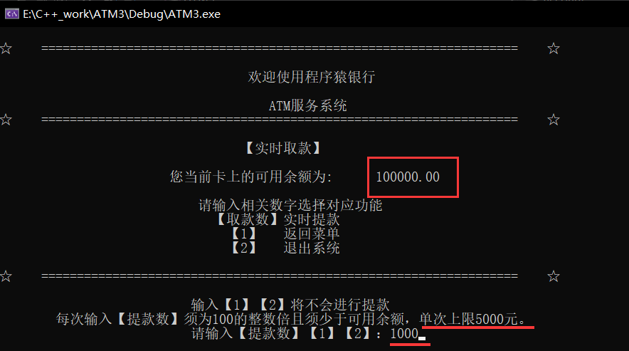
取款1000之后：
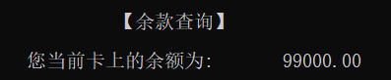
存款（余额10000），存：200
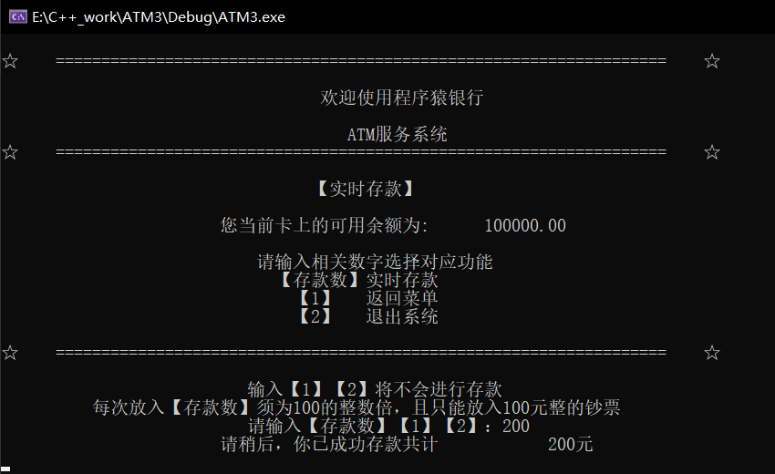
此时余额：
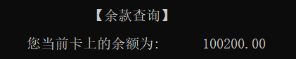

密码修改：
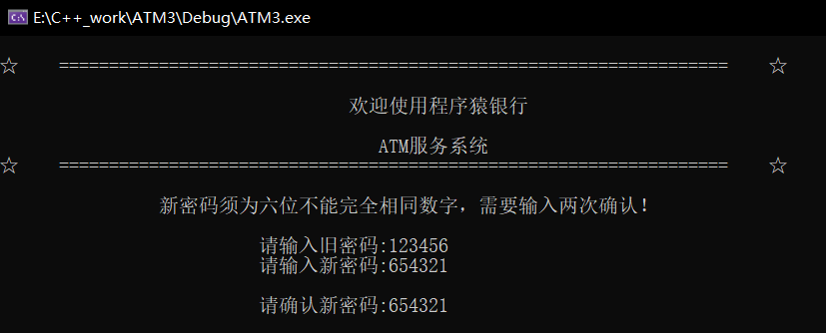
成功：
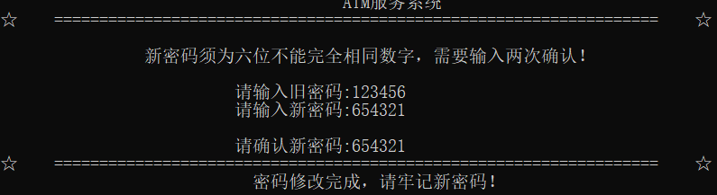
成功修改密码后数据库中用户的信息也会一起更改：
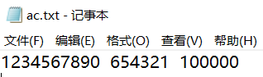
如果旧密码输入正确，但两次输入的新密码不一致：无法修改
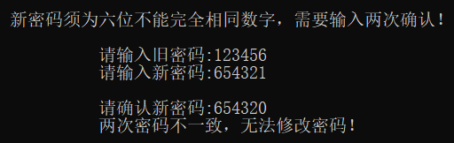
如果旧密码输入错误：无法修改
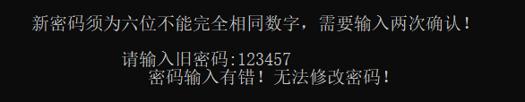

退出：
退出确认界面：
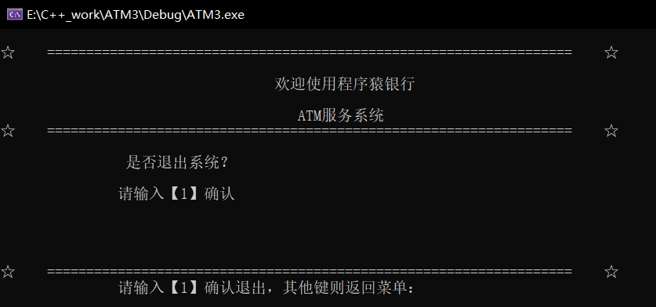
退出：
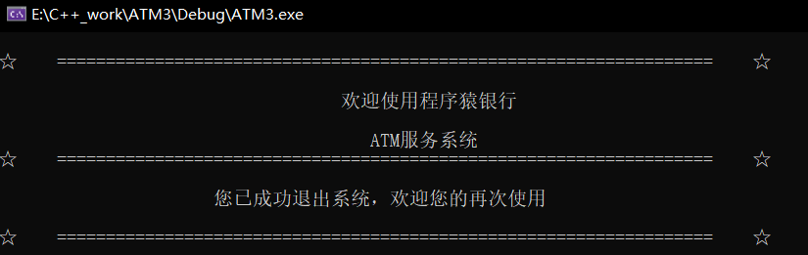
退出之后休眠4000ms，然后回到welcome欢迎界面，等待下一位用户使用：
